МИНИСТЕРСТВО ОБРАЗОВАНИЯ И НАУКИ
РЕСПУБЛИКИ АДЫГЕЯ

ПРИКАЗ

16.03.2016 г. № 411
г. Майкоп

О проведении Всероссийских
проверочных работ в 2016 году

В целях обеспечения организованной подготовки и участия Республики Адыгея в проведении новой процедуры оценки качества образования – Всероссийские проверочные работы в 2016 году, в соответствии с письмом Федеральной службы по надзору в сфере образования и науки (Рособрнадзор) от 01.03.2016 № 02-82 "О проведении Всероссийских проверочных работ в 2016 году" и приказом Министерства образования и науки Республики Адыгея от 11.11.2015 № 1280/1 " О проведении апробации Всероссийских проверочных работ"

приказываю:

1. Поручить ГБУ РА «Государственная аттестационная служба системы образования» (Милосердина Л.А.) организацию проведения Всероссийских проверочных (далее – ВПР) работ в 4 классах в следующие сроки:
11 мая – русский язык, первая часть;
13 мая – русский язык, вторая часть;
17 мая – математика;
19 мая – окружающий мир.
2. Утвердить:
- план-график проведения ВПР в 2016 учебном году (приложение № 1);
- порядок проведения ВПР в Республике Адыгея (приложение № 2).
3. Руководителям органов управления образованием муниципальных районов (городских округов), руководителям подведомственных образовательных организаций:
3.1. Обеспечить организацию и проведение ВПР в 4 классах.
3.2. Организовать централизованную перепроверку 10 % работ школьников на уровне муниципального образования с целью усиления контроля за качеством организации проведения в образовательных организациях. Отчет о проделанной работе представить в ГБУ РА «Государственная аттестационная служба системы образования» до 30 мая 2016 года.
5. Поручить осуществление мониторинга проведения ВПР отделу надзора и контроля в сфере образования, лицензирования и аккредитации Министерства образования и науки Республики Адыгея (Михайловская М.М.).
6. Контроль за исполнением настоящего приказа возложить на Конову З.И., начальника отдела общего, дошкольного и коррекционного образования Министерства образования и науки Республики Адыгея.

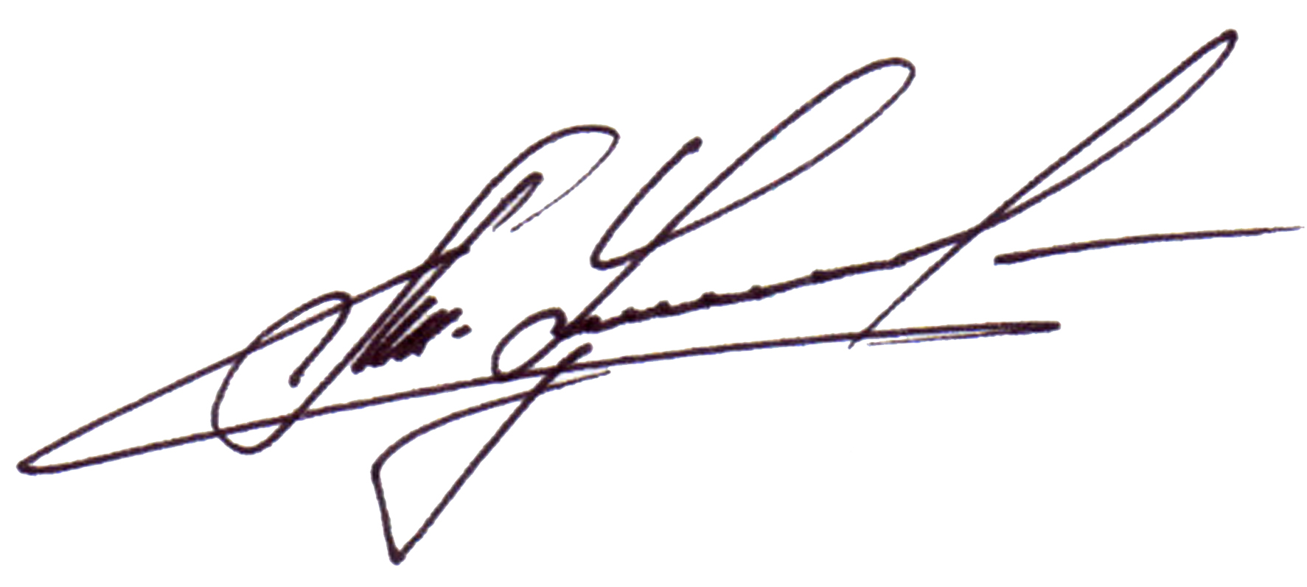
Министр А.Ш. Хуажева

Приложение № 1
к приказу Министерства образования
и науки Республики Адыгея
от 16.03.2016 № 411

План-график проведения ВПР в 2016 учебном году

Этап | Срок | Ответственные
Регистрация ОО
Регистрация муниципальных координаторов | До 16.03.2016 | Региональный координатор
Выверка списка ОО | До 22.03.2016 | Муниципальные координаторы, региональный координатор
Регистрация ОО в личном кабинете (если ранее не регистрировалась) | До 29.03.2016 | ОО
Заполнение анкеты ОО | До 04.04.2016 | ОО
Формирование заявок на участие в ВПР | До 11.04.2016 | Муниципальные координаторы, региональный координатор
Получение инструктивных материалов | До 13.04.2016 | Муниципальные координаторы, региональный координатор, ОО
Проведение ВПР
Русский язык
Получение материалов (Часть 1. Диктант) | 08.05.2016 | ОО
Проведение работы «Русский язык Часть 1. Диктант» | 11.05.2016 | ОО
Получение критериев оценивания работ | 11.05.2016 | ОО
Проверка работ | 11-13.05.2016 | ОО
Получение материалов (Часть 2) | 10.05.2016 | ОО
Проведение работы «Русский язык Часть 2» | 13.05.2016 | ОО
Получение критериев оценивания работ | 13.05.2016 | ОО
Проверка работ | 13-17.05.2016 | ОО
Загрузка данных (части 1 и 2) | До 17.05.2016 включительно | Муниципальные координаторы, ОО
Получение результатов | 19.05.2016 | Региональный координатор, муниципальные координаторы, ОО
Математика
Получение материалов | 14.05.2016 | ОО
Проведение работы | 17.05.2016 | ОО
Получение критериев оценивания работ | 17.05.2016 | ОО
Проверка работ | 17-19.05.2016 | ОО
Загрузка данных | До 19.05.2016 включительно | Муниципальные координаторы, ОО
Получение результатов | 21.05.2016 | Региональный координатор, муниципальные координаторы, ОО
Окружающий мир
Получение материалов | 16.05.2016 | ОО
Проведение работы | 19.05.2016 | ОО
Получение критериев оценивания работ | 19.05.2016 | ОО
Проверка работ | 19-23.05.2016 | ОО
Загрузка данных | До 23.05.2016 включительно | Муниципальные координаторы, ОО
Получение результатов | 25.05.2016 | Региональный координатор, муниципальные координаторы, ОО
Приложение № 2
к приказу Министерства образования
и науки Республики Адыгея
от 16.03.2016 № 411

Порядок проведения Всероссийских проверочных работ
в Республике Адыгея

- Регистрация образовательных организаций (далее – ОО).
  - Региональный центр обработки информации (далее - РЦОИ) формирует список муниципальных координаторов согласно инструкции в системе сопровождения Всероссийских проверочных работ (далее – ВПР).
  - РЦОИ получает файл с логинами и паролями и передает их муниципальным координаторам.
  - Муниципальный координатор соответствующих муниципальных образований заполняет форму в системе ВПР для выверки списка ОО, участвующих в ВПР.
  - ОО авторизуется в системе, используя постоянный логин и пароль, заполняет форму-анкету в системе ВПР и получает инструктивные материалы в личном кабинете.
  - РЦОИ осуществляет мониторинг загрузки ОО форм-анкет.
2. Проведение ВПР.
2.1. ОО скачивает комплекты для проведения ВПР (зашифрованный архив), электронный протокол, макет бумажного протокола и список кодов участников проведения тренировочной работы в личном кабинете системы ВПР и получает пароль для распаковки архива за 1,5 часа до начала.
2.2. ОО распечатывает варианты ВПР на всех участников, бумажный протокол и коды участников и организует выполнение участниками работы. Выдает каждому участнику код (произвольно из имеющихся). В процессе проведения работы заполняет бумажный протокол, в котором фиксируется соответствие кода и ФИО участника. Каждый участник переписывает код в специально отведенное поле на каждой странице работы.
2.3. По окончании проведения работы ОО собирает все комплекты и проверяет ответы участников с помощью критериев оценивания, скачанных в личном кабинете в течение 2 рабочих дней с момента окончания ВПР по соответствующему предмету.
2.4. ОО заполняет в течение не более 2 рабочих дней электронную форму сбора результатов выполнения ВПР: для каждого из участников вносит в форму его код, номер варианта работы и баллы за задания, загружает форму сбора результатов в систему ВПР.
  - ОО скачивает статистические отчеты по проведению тренировочной работы, доступные спустя 2 суток после загрузки комплектов и с помощью бумажного протокола устанавливает соответствие между ФИО участников и их результатами.
2.6. РЦОИ осуществляет мониторинг загрузки ОО форм сбора результатов, скачивает сводные статистические отчеты по проведению работы ОО региона.

